**一：新闻文章article**（每条新闻有3张图片）：

1.**文章id（主键） articleId**---程序生成

**2.新闻类型名称（外键） newsType_Name** -------------程序自动获取

3**.标题** **articleTitle**-----如“汶川地震过去...”



**4. 文章类型 articletypeName -**-----如“时政新闻”



5**.新闻来源 articleFrom**------如“财经网【微博】”



6**.发表时间 articleTime**------如“2016-05-12 22:46”



7.**评论数 articleRemarkNum**------就图片我要分享右边那个星星的图标右边八个图标表示的；图二显示的1080条评论；

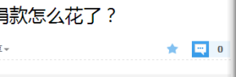

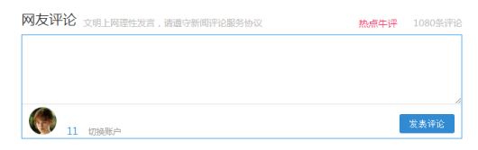

**8.新闻导语 articleLead**------如第一段“【摘要】 汶川地震已过去8年....”

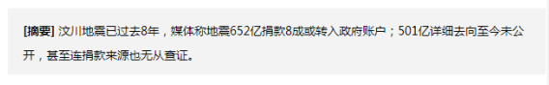

9**.图片1 articleImg1**---------如第一张图片

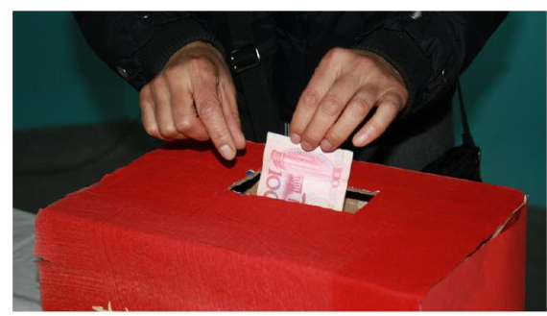

10**.图片2 articleImg2**---------“”

11**.图片3 articleImg3**---------“”

12**.新闻正文 articleText**------第一段到结尾，如“资料图：在以神秘著称的美国....”

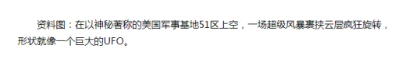

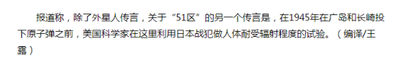

13.**文章收藏数 articleCollect** -------详情页不显示，

14.**文章点赞数 articleGoodNum** -------详情页不显示，用于热点查询

**二：新闻类型 newstype**------如“要闻 财经 体育”

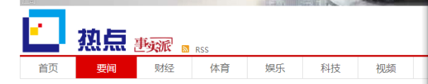

1. **新闻类型名称(id) newsTypeName** ---------自定义
2. **新闻类型描述 newsTypeText**  ------------自定义

**三：相关阅读relatedarticle** ------如“墨西哥钓上怪鱼：鼓掌...... 2016.04.28”

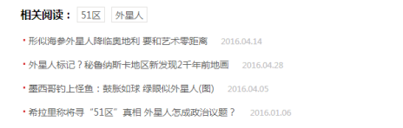

1. **相关阅读（主键）id**  **relatedArticleId -------**程序生成
2. **文章id（外键） article_Id** -------------程序自动获取

**3.相关阅读标题**  **relatedArticleTitle ------**后台填写自定义

**4.相关阅读简介**  **relatedArticleAbout ----------**后台填写自定义

5**.相关阅读的链接** **relatedArticleSrc ----------**后台填写（链接地址）

**四：文章评论 remark** --------------这里根据时间排序，牛评则查询点赞数超过某个数的。

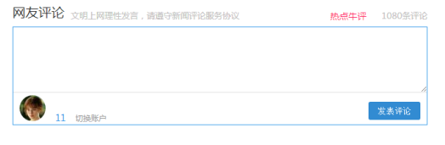

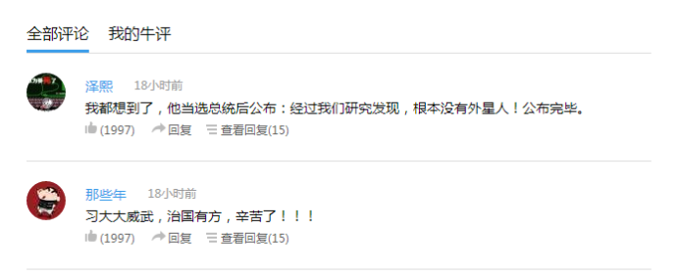

1. **评论（主键）id remarkId** -------------程序生成
2. **文章（外键）id article_Id** -------------代码获取
3. **评论的用户名（外键） user_Id** ----------代码获取
4. **评论的用户头像 userImg** -------------------代码获取
5. **评论的内容 remarkContent** ------------代码获取
6. **评论时间 remarkTime** --------------------代码生成
7. **评论的文章的新闻类型 remarkNewsTypeName** -----------代码获取
8. **评论的文章的标题 remakArticleTitle** -----------代码获取
9. **评论的回复数量 remarkReplyNum** ------------代码生成
10. **评论的点赞数 remarkGoodNum** -----------代码获取

**五：评论的回复 remarkreply**

1. **回复（主键）id remarkReplyId** -----------代码生成
2. **评论（外键）id remark_Id**
3. **回复的用户名（外键） user_Id**  ----------代码获取
4. **回复的用户头像 userImg** -------------------代码获取
5. **回复的内容 remarkReplyContent** ------------代码获取
6. **回复时间 RemarkReplyTime** --------------------代码生成

**六：用户 user** ------------------------

1. **用户名（主键）id userId**
2. **手机号 telephone**
3. **密码 password**
4. **邮箱 email**
5. **头像 img**
6. **激活码 activeCode**
7. **激活状态 state**
8. **注册时间 updateTime**

**七：我的收藏 mycollect**

1. **我的收藏id（主键**） **mycollectId**
2. **我的收藏用户id （外键）** **user_Id**
3. **我的收藏文章id（外键）** **article_Id**
4. **我的收藏文章标题** **mycollectArticleTitle**
5. **我的收藏收藏状态** **mycollectState** ------------此文章收藏了就为1、取消收藏为0